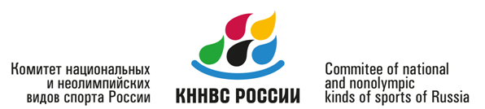

119991, Москва, Лужнецкая наб., д.8 тел.8(495) 725-45-34, e-mail:aleshin@roc.ru

Исх. № 24 от 14.03 2016 г.

Президентам Федераций по национальным и неолимпийским видам спорта России
(членам КННВС России)

Комитет национальных и неолимпийских видов спорта России предупреждает спортсменов, тренеров и обслуживающий персонал о том, что в соответствии с решением ВАДА с 1 января 2016 года Мельдоний (Милдронат) включен в список запрещенных препаратов. Об этом сообщалось неоднократно в социальных сетях.
Мельдоний (МИЛДРОНАТ) включен в Запрещенный список (класс 4S - гормоны и модуляторы метаболизма). Данная субстанция запрещена как в соревновательный, так и во внесоревновательный периоды.
Обнаружение милдроната в пробе спортсмена будет рассматриваться как нарушение антидопинговых правил, что автоматически повлечет за собой дисквалификацию спортсмена.

Руководитель | 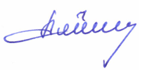 | Г.П. Алешин

Исп. А.Б. Шишкин
Тел. 8 495 7254534

